Gardienne de propriété
MARTIN AURORE
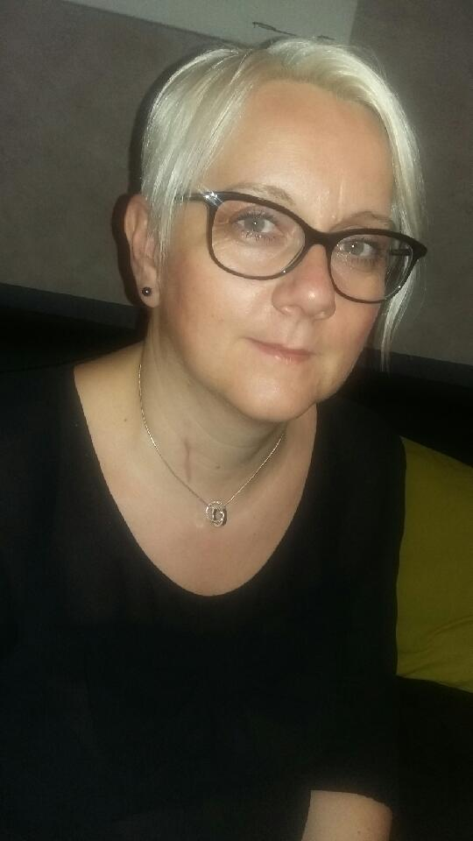

CONTACT
06.17.64.46.83
aurore.martin3@wanadoo.fr
1 Rue Jules Rémy
51400 LIVRY LOUVERCY
Permis B

COMPETENCES
Management, Leadership
Qualité organisationnelle
Communicante
Très polyvalente
Passionnée
Disponible
Très bon relationnel
Créative
Perfectionniste

CENTRE D'INTERET
Running
Voyages

Responsable en restauration pendant plusieurs années, bonne communicante, ayant le goût du contact humain et le sens de l'organisation du travail, j'aime mettre mes compétences au service des personnes, les satisfaire est mon plus grand plaisir.

Formations
2016-2017 : Formation "assistant de prévention à la santé et de la sécurité au travail" par le cabinet AJF
2001-2013 : Formations de Management (Manager productif, Leadership effectif, formation de formateur) par le cabinet de formation OPEN'ACT

Juin 1992 : Baccalauréat Professionnelle Option Cuisine au Lycée Neufchâtel à Reims

Juin 1990 : CAP et BEP Hôtellerie Restauration Option Cuisine au lycée Oehmichen à Chalons sur Marne

Juin 1988 : Brevet des Collèges (Collège Henri Guillaumet, Mourmelon-le-Grand)

Expériences professionnelles

Depuis Septembre 2015 : Différents emplois dans restaurant et résidence universitaire pour le CROUS de Reims (51)
Lingère, cuisinière, serveuse, maitre d'hôtel en réception, second de cuisine et aujourd'hui chef de cuisine

et serveuse en extra pour différents traiteurs.

Août 2001 - Septembre 2015 : 1er Manager à AUTOGRILL situé aux PETITES LOGES (51)
*Supervision et participation des services, faire appliquer et respecter les procédures, contrôler les préparations sur différents points de vente : BUFALLO GRILL, BRIOCHE DOREE, CAFETERIA, BOUTIQUE
*Gestion du personnel: réalisation du planning des 100 employés, recrutement, formation, suivi des bilans de compétences, ....
*Organisation et animation des challenges et des réunions
*Gestion de la journée comptable, comptage des caisses, ....
*Inventaires, commandes, fin de mois,...

Juin 2000 - Aout 2001 : Chef de service à AUTOGRILL situé aux PETITES LOGES (51)

Août 1992 - Juin 2000 : Cuisinière et employée Polyvalente à AUTOGRILL situé aux PETITES LOGES (51)
BLETON ALAIN

COMPETENCES PROFESSIONNELLES

Gestionnaire en alimentaire, produits d'entretien, espaces verts

Gestion de personnel

Maitrise des coûts

Organisation de réception et de cocktail

Elaboration de menus

ATOUTS

Très bon relationnel
Perfectionniste
Créatif
Efficace
Disponible

DIPLOMES

CAP Cuisine en Juin 1984

FORMATIONS

2012-2014
*Différentes formations Chef de cuisine:
Manager une équipe
Etre accompagné par un tuteur
Diététique
Animer un entretien d'évaluation
Prévenir les risques psychosociaux et maintenir le bien-être au travail
Maîtriser ses coûts en valorisant les protéines végétales dans ses menus
HACCP
Prévention des risques liés aux conduites addictives

1997-2011
*Différentes formations de management:
Manager productif
Leadership effectif
Communication persuasive
Formation de formateur
*Différentes formation Chef du produit:
Approvisionnement
Elaboration culinaire des gammes saisonnières

COMPETENCES INFORMATIQUES

Excel, Word

CENTRES D'INTERET

Sports
Natation, ski, randonnée à pieds et vélo tout terrain

Loisirs
Cinéma, spectacle, restaurants

Né le : 21/06/1966
1, rue Jules Rémy
51400 Livry-Louvercy
06.23.65.26.15
e-mail: alainbleton2@orange.fr

GARDIEN DE PROPRIETE

EXPERIENCES PROFESSIONNELLES

2014-2018
Chef gérant restauration et hébergement de 3 établissements
Compagnons du devoir basé à Muizon

2012-2014
Chef de cuisine
"Agent Tos contractuel" CDD de remplacement de la fonction public
Citée scolaire de la Fontaine du Vé à Sézanne

2005-2011
Manager responsable de service et du produit
Chaîne de restaurant AUTOGRILL aux Petites Loges

1998-2004
Chef gérant d'établissement
Chaîne de restaurant à Thèmes BUFFALO-GRILL à Charleville-Mézières et à Reims

1997-1998
Adjoint de restauration
Chaîne de restaurant à Thèmes BUFFALO-GRILL à Chalons en Champagne

1993-1997
Chef Grilladin
Chaîne de restaurant à Thèmes BUFFALO-GRILL à Châlons en Champagne

1987-1993
Second de cuisine
Restaurant du Mont Saint-Michel (cuisine traditionnelle) à Châlons en Champagne

1986-1987
Cuisinier
Restaurant Au Vieux Pressoir (cuisine gastronomique) à AY en Champagne

1985-1986
Cuisinier
Service national dans la marine à Saint-Mandrier

1984-1985
Commis de cuisine
Restaurant Au Vieux Pressoir (cuisine gastronomique) à AY en Champagne

